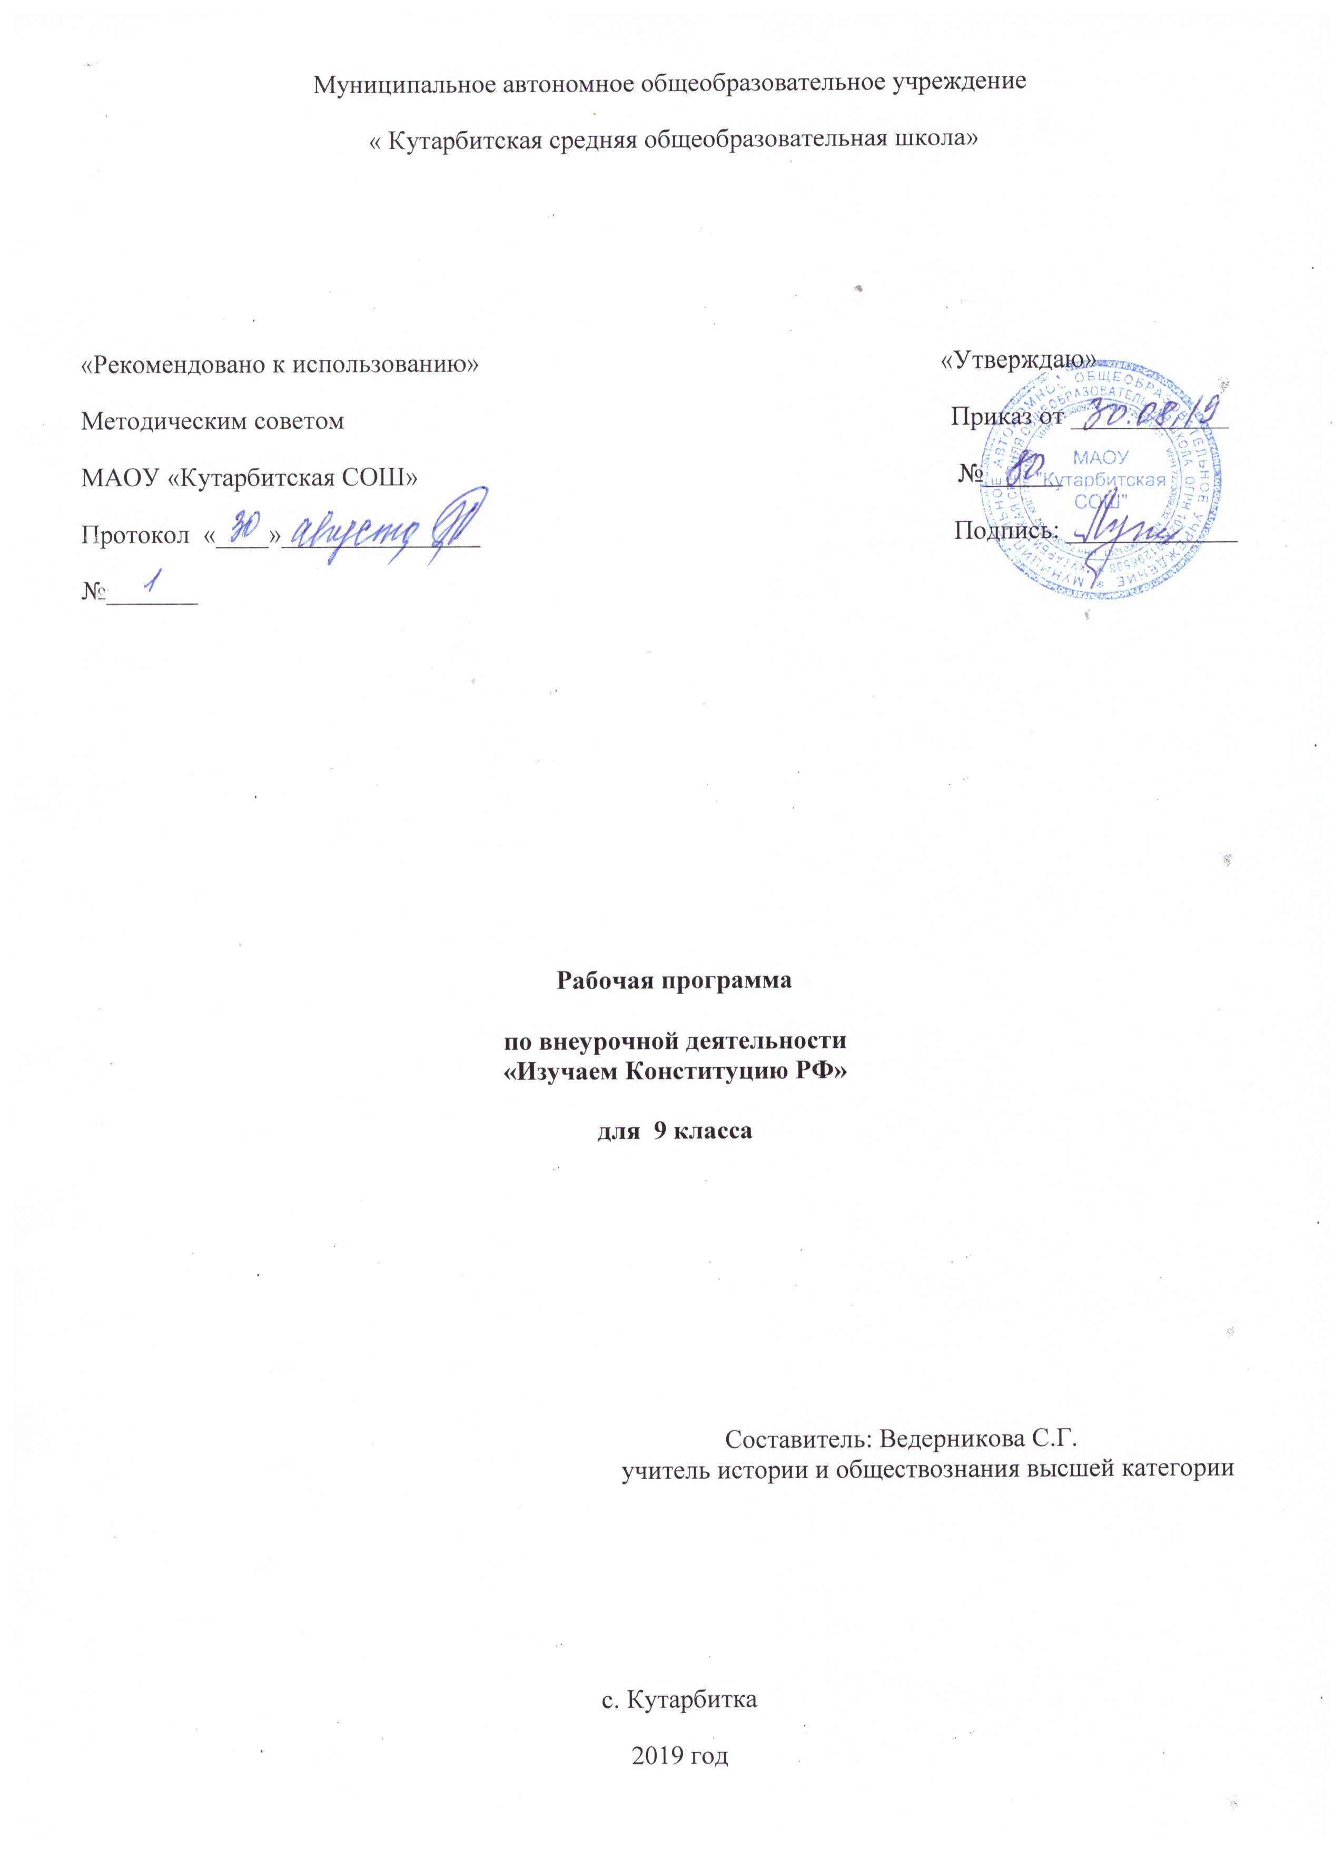

- Результаты освоения курса внеурочной деятельности

Социальные нормы

Выпускник научится:
- раскрывать роль социальных норм как регуляторов общественной жизни и поведения человека;
- различать отдельные виды социальных норм;
- критически осмысливать информацию морально-нравственного характера, полученную из разнообразных источников, систематизировать, анализировать полученные данные; применять полученную информацию для определения собственной позиции, для соотнесения своего поведения и поступков других людей с нравственными ценностями;
- раскрывать сущность патриотизма, гражданственности; приводить примеры проявления этих качеств из истории и жизни современного общества;
- характеризовать специфику норм права;
- объяснять причины отклоняющегося поведения;
- описывать негативные последствия наиболее опасных форм отклоняющегося поведения.

Выпускник получит возможность научиться:
- использовать элементы причинно-следственного анализа для понимания влияния моральных устоев на развитие общества и человека;
- оценивать социальную значимость здорового образа жизни.

Гражданин и государство

Выпускник научится:
- характеризовать государственное устройство Российской Федерации, называть органы государственной власти страны, описывать их полномочия и компетенцию;
- объяснять порядок формирования органов государственной власти РФ;
- раскрывать достижения российского народа;
- объяснять и конкретизировать примерами смысл понятия «гражданство»;
- называть и иллюстрировать примерами основные права и свободы граждан, гарантированные Конституцией РФ;
- осознавать значение патриотической позиции в укреплении нашего государства;
- характеризовать конституционные обязанности гражданина.

Выпускник получит возможность научиться:
- аргументированно обосновывать влияние происходящих в обществе изменений на положение России в мире;
- использовать знания и умения для формирования способности уважать права других людей, выполнять свои обязанности гражданина РФ.

Основы российского законодательства

Выпускник научится:
- характеризовать систему российского законодательства;
- раскрывать особенности гражданской дееспособности несовершеннолетних;
- характеризовать гражданские правоотношения;
- раскрывать смысл права на труд;
- объяснять роль трудового договора;
- разъяснять на примерах особенности положения несовершеннолетних в трудовых отношениях;
- характеризовать права и обязанности супругов, родителей, детей;
- характеризовать особенности уголовного права и уголовных правоотношений;
- конкретизировать примерами виды преступлений и наказания за них;
- характеризовать специфику уголовной ответственности несовершеннолетних;
- раскрывать связь права на образование и обязанности получить образование;
- анализировать несложные практические ситуации, связанные с гражданскими, семейными, трудовыми правоотношениями; в предлагаемых модельных ситуациях определять признаки правонарушения, проступка, преступления;
- исследовать несложные практические ситуации, связанные с защитой прав и интересов детей, оставшихся без попечения родителей;
- находить, извлекать и осмысливать информацию правового характера, полученную из доступных источников, систематизировать, анализировать полученные данные; применять полученную информацию для
- соотнесения собственного поведения и поступков других людей с нормами поведения, установленными законом.

Выпускник получит возможность научиться:
- на основе полученных знаний о правовых нормах выбирать в предлагаемых модельных ситуациях и осуществлять на практике модель правомерного социального поведения, основанного на уважении к закону и правопорядку;
- оценивать сущность и значение правопорядка и законности, собственный возможный вклад в их становление и развитие;
- осознанно содействовать защите правопорядка в обществе правовыми способами и средствами.

- Содержание курса внеурочной деятельности с указанием форм организации и видов деятельности

Конституция РФ – основной закон страны. Структура основного закона страны – Конституции Российской Федерации (1 час)
Раздел I. Основы конституционного строя (5 часов): Конституция – закон высшей юридической силы. Ценности Конституции. Преамбула, ценности, естественные и неотъемлемые права, гарантия прав, правосудие, разделение властей. Значение профессий в области права в современном обществе. Анализ преамбулы. Конституционный строй. Принципы конституционного строя. Принципы, демократия, суверенитет, источник власти, плюрализм, многопартийность, республика. Правовые знания в КИМах. Нормативно-правовые акты, закон.
Представление мини-проекта. Составление словаря терминов и понятий. Практическая работа. Решение заданий из КИМов.

Раздел II. Права и свободы человека и гражданина (8 часов): Классификация прав человека и гражданина. Гарантия прав. Профессии, связанные с защитой прав и свобод человека. Гражданин, права человека, ответственность. Гражданские права человека. Естественные права человека. Экономические права. Социальные права. Собственность, предпринимательство, социальное государство, социальное обеспечение. Политические права и свободы. Свобода совести, выборы, избирательное право, свобода собраний и ассоциаций, свобода слова. Культурные права.
Проверочная работа по разделу II «Права и свободы человека».
Доклады по заданной теме «Профессии, связанные с юриспруденцией». Составление словаря терминов и понятий. Практическая работа. Решение заданий из КИМов. Анализ текстов по теме раздела. Проектная работа. Моделирование заданий в формате ОГЭ.

Раздел III. Федеративное устройство (5 часов): Территориально-государственное устройство Российской Федерации. Федерация, субъекты Федерации, государственная целостность, право на самоопределение, сепаратизм.
Презентация деятельности работников УФМС России по Тюменской области. Практическая работа. Решение заданий из КИМов. Групповая проектная работа. Составление словаря терминов и понятий.

Раздел IV. Президент Российской Федерации (4 часа): Условия избрания, полномочия, функции Президента Российской Федерации.
Решение заданий из КИМов. Составление сопоставительной таблицы. Моделирование контрольных материалов по разделу. Составление словаря терминов и понятий.

Раздел V. Федеральное Собрание (4 часа): Состав, полномочия парламента Российской Федерации, взаимодействие с другими ветвями власти.
Написание реферата. Проектная работа «История российского парламентаризма. Составление словаря терминов и понятий. Составление презентации. Решение заданий из КИМов.

Раздел VI. Правительство Российской Федерации (2 часа): Органы исполнительной власти Российской Федерации. Состав, полномочия правительства Российской Федерации, взаимодействие с другими ветвями власти.
Составление словаря терминов и понятий. Составление презентации. Решение заданий из КИМов.

Раздел VII. Судебная власть (2 часа): Система правосудия в Российской Федерации.
Написание эссе. Подготовка устных выступлений по теме «Профессия - судья.

Раздел VIII. Местное самоуправление (3 часа): Основы, функции местного самоуправления. Составление словаря терминов и понятий. Практическая работа. Итоговая проверочная работа по курсу «Изучаем Конституцию РФ».

3. Тематическое планирование

№ | Наименование и содержание разделов | Кол-во часов | Контрольные работы
1 | Конституция РФ – основной закон страны. Структура основного закона страны – Конституции Российской Федерации. | 1
2 | Раздел I. Основы конституционного строя: Конституция – закон высшей юридической силы. Ценности Конституции. Конституционный строй. Принципы конституционного строя. | 5
3 | Раздел II. Права и свободы человека и гражданина: Классификация прав человека и гражданина. Гарантия прав. Гражданские права человека. Экономические права. Социальные права. Политические права и свободы. Культурные права. | 8 | 1
4 | Раздел III. Федеративное устройство: Территориально-государственное устройство Российской Федерации. | 5
5 | Раздел IV. Президент Российской Федерации: Условия избрания, полномочия, функции Президента Российской Федерации. | 4
6 | Раздел V. Федеральное Собрание: Состав, полномочия парламента Российской Федерации, взаимодействие с другими ветвями власти. | 4
7 | Раздел VI. Правительство Российской Федерации: Органы исполнительной власти Российской Федерации | 2
8 | Раздел VII. Судебная власть: Система правосудия в Российской Федерации. | 2
9 | Раздел VIII. Местное самоуправление: Основы, функции местного самоуправления. | 3 | 1
 | Итого: | 34 | 2

- Тематическое планирование

№ п/п | Дата | Кол-во  часов | Тема занятия | Элементы содержания | Планируемые результаты
 |  |  |  |  | предметные | личностные |  | метапредметные
1 |  | 1 | Конституция РФ – основной закон страны | Структура основного закона страны – Конституции Российской Федерации.
Раздел I. Основы конституционного строя (5 часов)

2 |  | 1
3 |  | 1
4 |  | 1
5 |  | 1
6 |  | 1
Раздел II. Права и свободы человека и гражданина (8 часов)
7 |  | 1
8 |  | 1
9 |  | 1
10 |  | 1
11 |  | 1
12 |  | 1
13 |  | 1
14 |  | 1
Раздел III. Федеративное устройство (5 часов)
15 |  | 1
16 |  | 1
17 |  | 1
18 |  | 1
19 |  | 1
Раздел IV. Президент Российской Федерации (4 часа)
20 |  | 1
21 |  | 1
22 |  | 1
23 |  | 1
Раздел V. Федеральное Собрание (4 часа)
24 |  | 1
25 |  | 1
26 |  | 1
27 |  | 1
Раздел VI. Правительство Российской Федерации (2 часа)
28 |  | 1
29 |  | 1
Раздел VII. Судебная власть (2 часа)
30 |  | 1
31 |  | 1
Раздел VIII. Местное самоуправление (3 часа)
32 |  | 1
33 |  | 1
34 |  | 1

6. Календарно-тематическое планирование

№ | Название разделов, тем уроков | Элементы содержания | Кол-во часов | Сроки  План / факт
1. | Место курса в подготовке к итоговой аттестации. Структура основного закона страны – Конституции РФ | Структура основного закона страны – Конституции РФ. Правовые знания в КИМах. Нормативно-правовые акты, закон. Значение профессий в области права в современном обществе. | 1
 | Раздел I. Основы конституционного строя |  | 3
2-3 | Конституция - закон высшей юридической силы. Ценности Конституции. | Преамбула, ценности, естественные и неотъемлемые права, гарантия прав, правосудие, разделение властей. Анализ преамбулы. Представление мини-проекта. | 2
4. | Конституционный строй. Принципы конституционного строя. | Принципы, демократия, суверенитет, источник власти, плюрализм, многопартийность, республика. Практическая работа. Решение заданий из КИМов. | 1
 | Раздел II. Права и свободы человека и гражданина |  | 5
5. | Классификация прав человека и гражданина. Гарантия прав. | Гражданин, права человека, ответственность. Доклад по заданной теме. Профессии, связанные с защитой прав и свобод человека. | 1
6. | Гражданские права человека. | Естественные права человека. | 1
7. | Экономические права человека. Социальные права человека | Собственность, предпринимательство, социальное государство, социальное обеспечение. Практическая работа. | 1
8. | Политические права и свободы человека. Культурные права человека. | Свобода совести, выборы, избирательное право, свобода собраний и ассоциаций, свобода слова. Проектная работа. | 1
9. | Проверочная работа по разделу II «Права и свободы человека» |  | 1
 | Раздел III. Федеративное устройство |  | 2
10. | Территориально-государственное устройство Российской Федерации | Федерация, субъекты Федерации, государственная целостность, право на самоопределение, сепаратизм. Решение заданий из КИМов. Работники УФМС России по Тюменской области. | 1
11. | Территориально-государственное устройство Российской Федерации | Федерация, субъекты Федерации, государственная целостность, право на самоопределение, сепаратизм. Практическая работа. | 1
 | Раздел IV. Президент Российской Федерации |  | 1
12. | Президент Российской Федерации | Условия избрания, полномочия, функции Президента Российской Федерации. Решение заданий из КИМов. | 1
 | Раздел V. Федеральное Собрание |  | 1
13. | Федеральное Собрание | Состав, полномочия парламента России, взаимодействие с другими ветвями власти. Выборы, референдум, демократия, депутаты, палаты, спикер, фракции, кворум. Написание реферата. | 1
 | Раздел VI. Правительство Российской Федерации |  | 1
14. | Правительство Российской Федерации | Орган исполнительной власти Российской Федерации.  Правительство, премьер-министр, исполнительная власть. Решение заданий из КИМов. | 1
 | Раздел VII. Судебная власть |  | 1
15. | Судебная власть | Система правосудия в Российской Федерации.  Суд, прокуратура, милиция, право. Написание эссе. Профессия судьи. | 1
 | Раздел VIII. Местное самоуправление |  | 2
16. | Местное самоуправление | Основы, функции местного самоуправления.  Местное самоуправление, муниципальная собственность, главы администраций, мэр. Практическая работа. | 1
17. | Итоговая проверочная работа по курсу «Изучаем Конституцию РФ» |  | 1

